Чемпионат России по альпинизму класс ледово-снежный
2021 год

ОТЧЕТ
о восхождении на вершину Аксу Северная, 5217 м, маршрут Тухватуллина
6Б,
второе прохождение
сборной командой
Красноярского края, г Новосибирска и г. Москвы
За период 02.01.21 - 09.01.21

2021г.

I. ПАСПОРТ ВОСХОЖДЕНИЯ

 | 1. Общая информация
1.1 | ФИО, спортивный разряд руководителя | Парфёнов А.А. (МС)
1.2 | ФИО, спортивный разряд участников | Мухаметзянов Р.Н. (МС)  Сухарев А.Ю. (КМС)  Тимофеев В.М (КМС)  Степанов Н.А.(КМС)
1.3 | ФИО тренера | Захаров Н.Н. (МСМК), Балезин В.В. (МСМК)
1.4 | Организация | Красноярская краевая федерация альпинизма
 | 2. Характеристика объекта восхождения
2.1 | Район | Гиссаро-Алай
2.2 | Ущелье | Ущелье Ляйляк
2.3 | Номер раздела по  классификационной таблице 2013 года | 5.4.2
2.4 | Наименование и высота вершины | Аксу Северная, 5217
2.5 | Географические координаты вершины (широта/долгота), координаты GPS | 35ᵒ20'18"N 76ᵒ27'23"E
 | 3. Характеристика маршрута
3.1 | Название маршрута | Тухватуллина
3.2 | Предлагаемая категория сложности | 6Б
3.3 | Степень освоенности маршрута | Второе прохождение, первое зимнее
3.4 | Характер рельефа маршрута | комбинированный
3.5 | Перепад высот маршрута  (указываются данные альтиметра или GPS) | 1469м
3.6 | Протяженность маршрута (указывается в м.) | 1940м
3.7 | Технические элементы маршрута  (указывается суммарная протяженность участков различной категории сложности с указанием характера рельефа (ледово-снежный, скальный)) | ӀӀӀ- ӀV кат. сл.- 385м  V кат. сл.- 400м  VӀ кат. сл.- 1155м
3.8 | Средняя крутизна маршрута, (º) | 68 градусов
3.9 | Средняя крутизна основной части маршрута, (º) | 73 градуса
3.10 | Спуск с вершины | По _пути подъема
3.11 | Дополнительные характеристики маршрута | Безопасен в зимнее время
 | 4. Характеристика действий команды
4.1 | Время движения (ходовых часов команды, указывается в часах и днях) | 62часа, 6,5 дней
4.2 | Ночевки | В платформе
4.3 | Время обработки маршрута | 0 часов, 0 дней
4.4 | Выход на маршрут | 6:00 02.01.21
4.5 | Выход на вершину | 14:00 08.01.21
4.6 | Возвращение в ABC | 15:00 09.01.21
 | 5. Характеристика метеоусловий
5.1 | Температура, ºС | -12-30град. C
5.2 | Сила ветра, м/с | До 15 м/с
5.3 | Осадки | 06.01 и 07.01 снегопад
5.4 | Видимость, м | 06.01 и 07.01 50м
 | 6. Ответственный за отчет
6.1 | ФИО, e-mail | Парфёнов А.А. patriodemoerte@mail.ru

II. ОПИСАНИЕ ВОСХОЖДЕНИЯ

1. Характеристика объекта восхождения
1.1. Общее фото вершины
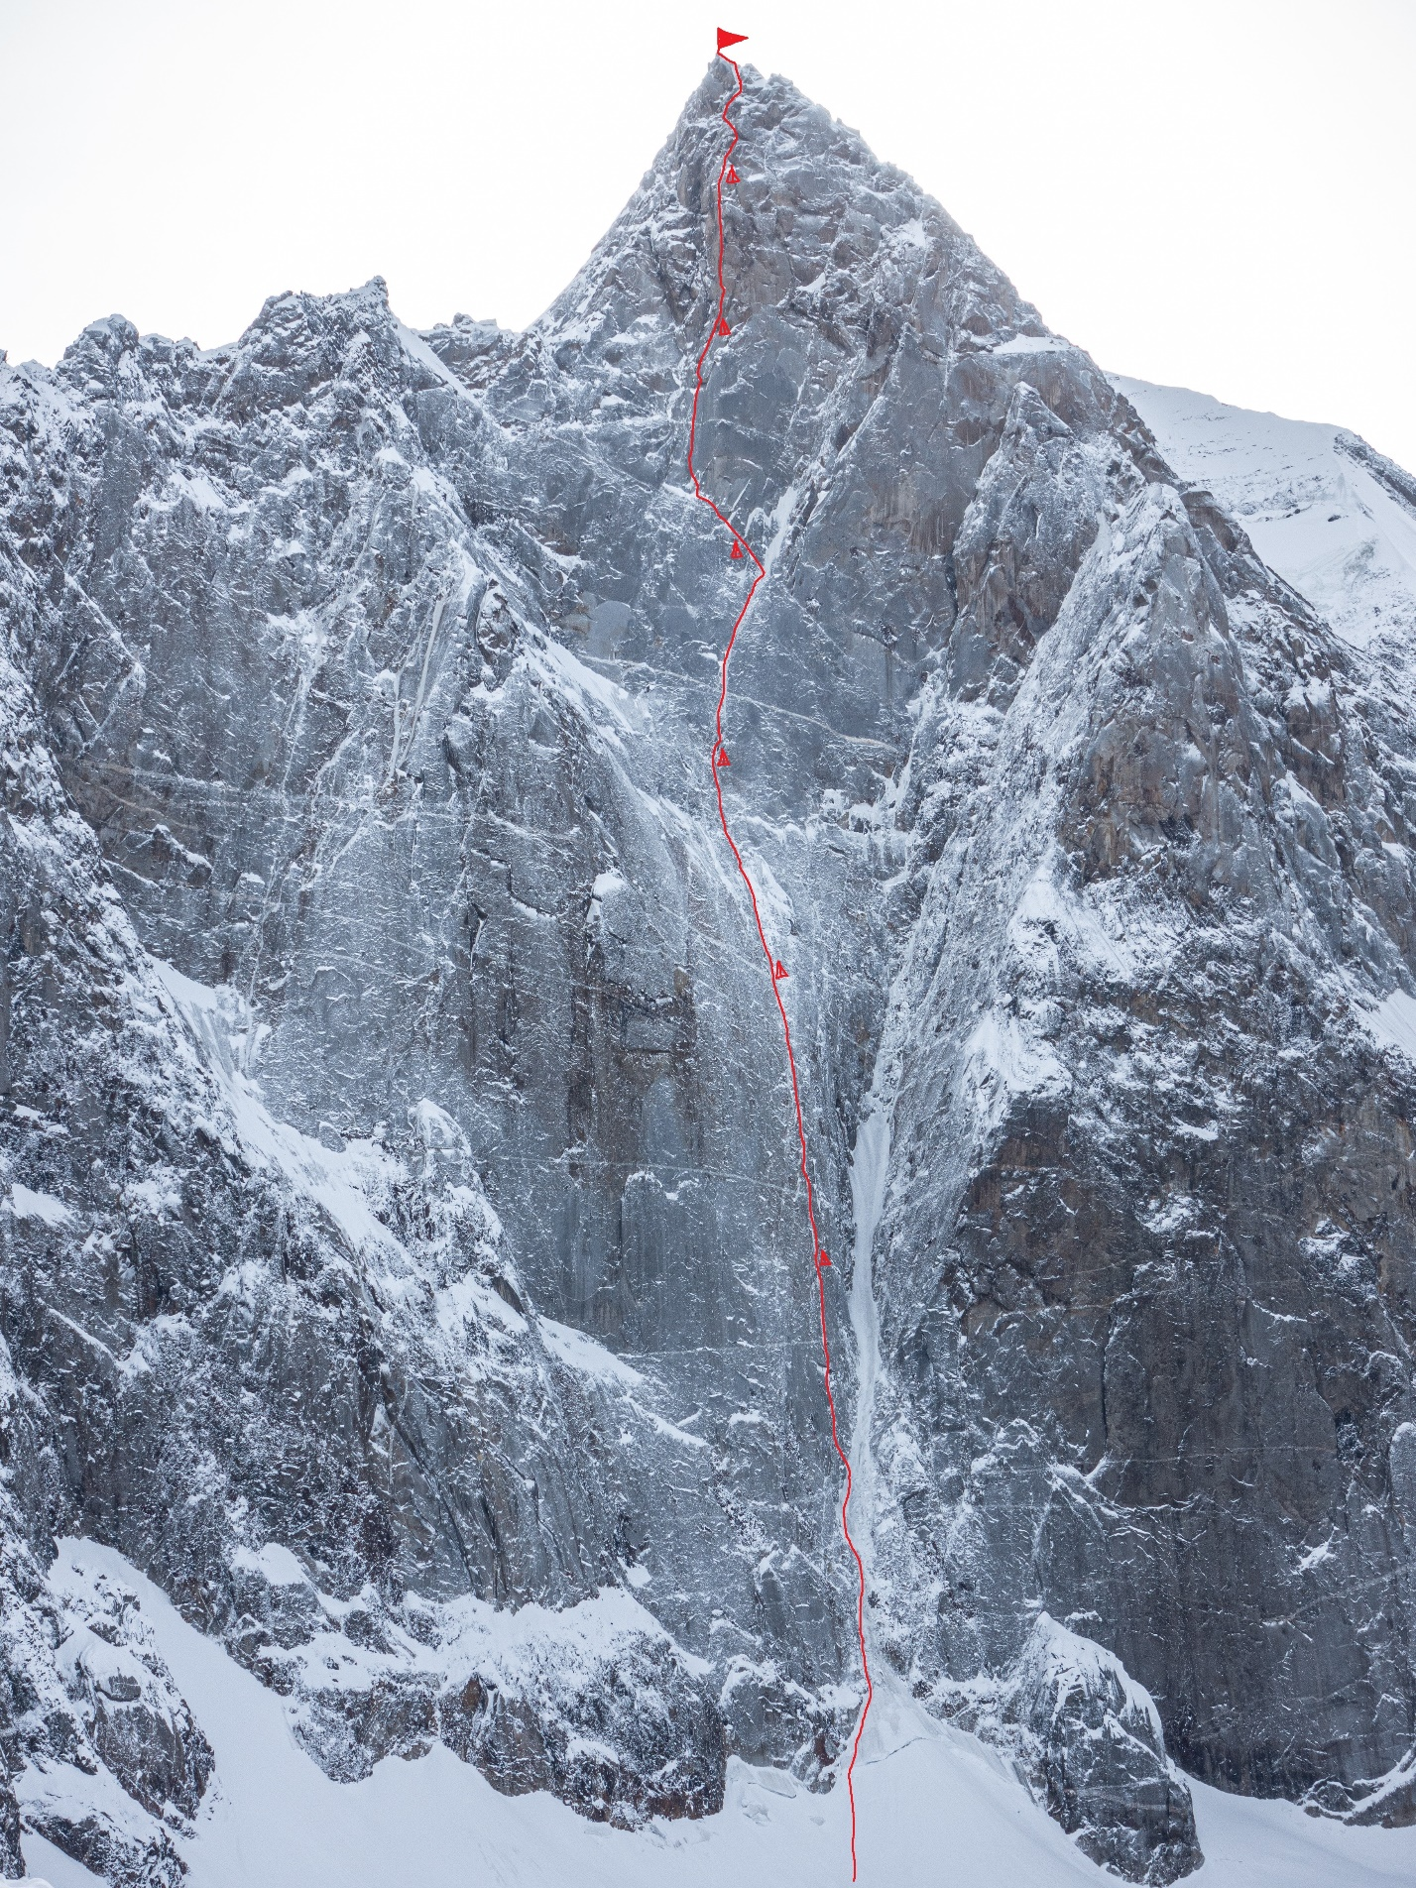
Маршрут, пройденный командой
1.2. Фото профиля маршрута
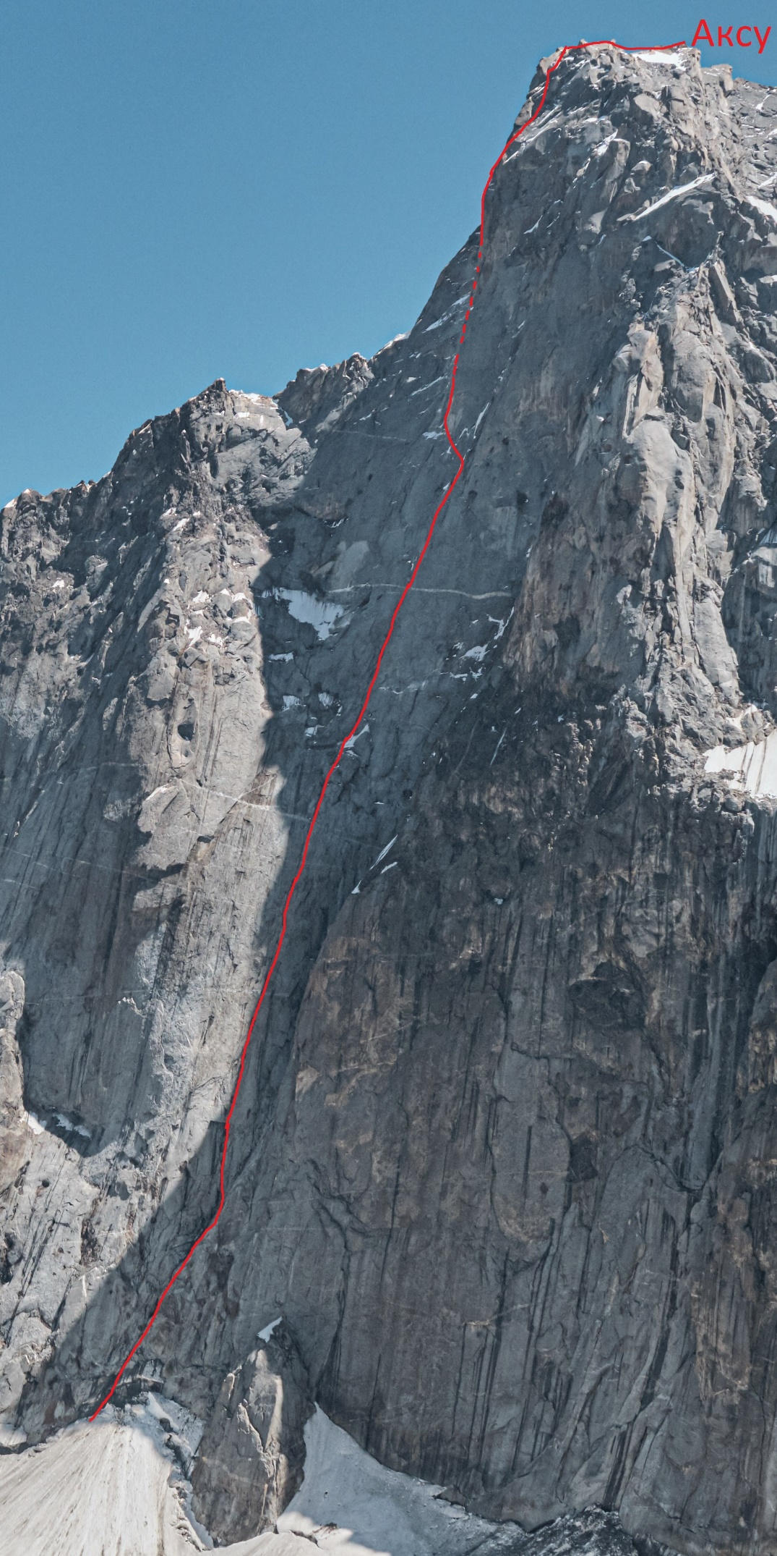

1.3. Рисованный профиль маршрута
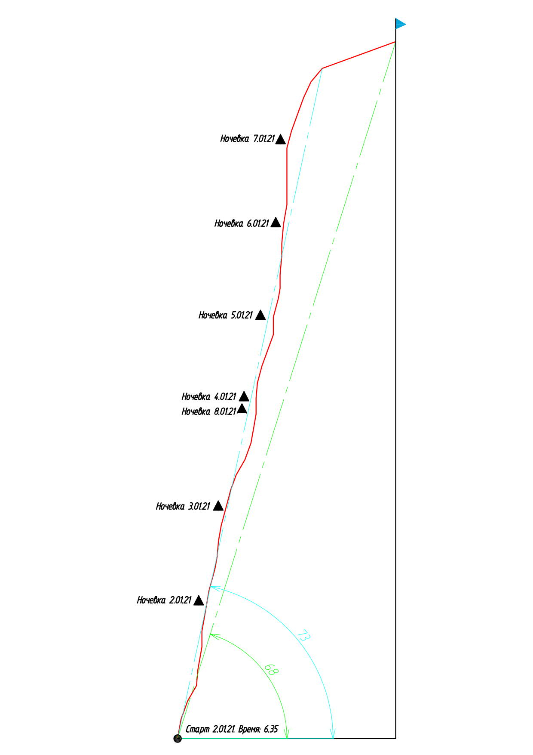

1.4. Фотопанорама района, участок Блока-Аксу Северная

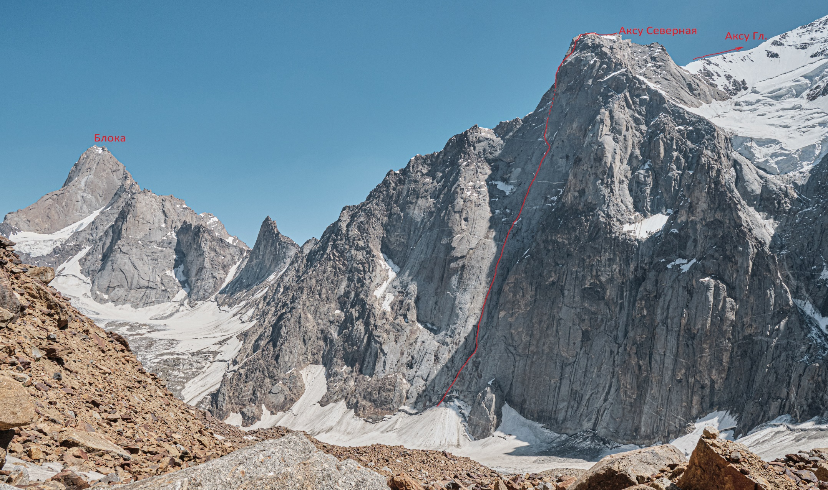
Фотопанорама района, участок Петроградец-Малый Искандер:

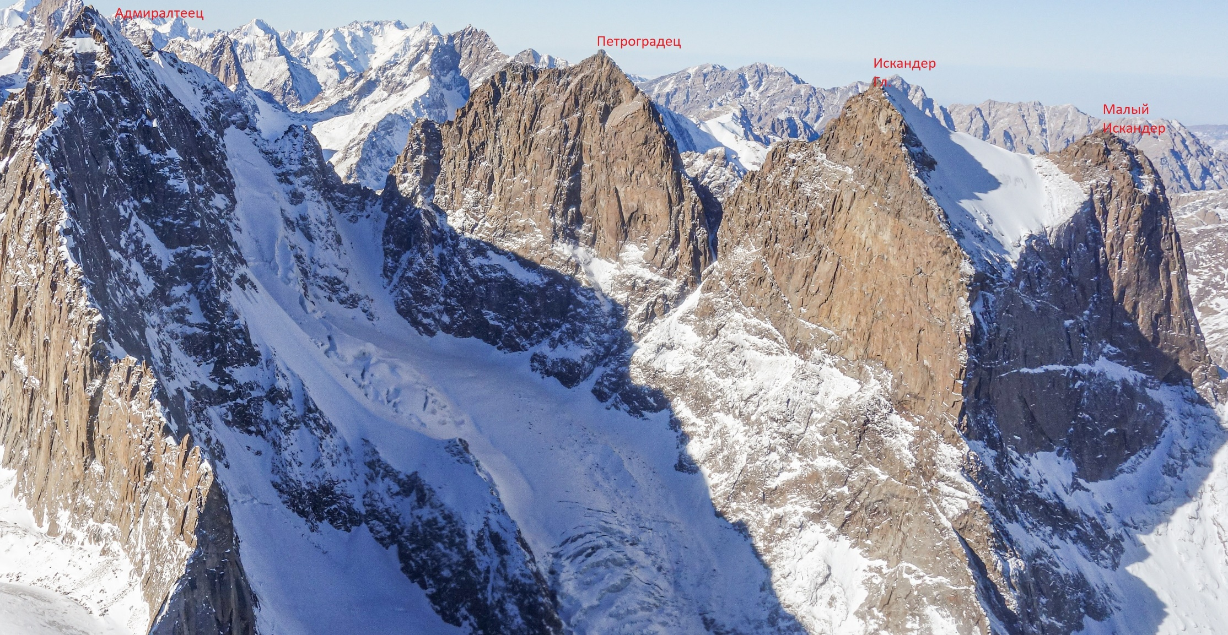
1.5 Карта района
Ущелье Ляйляк, в котором находится пик Аксу Северная (5217м), находится в Туркестанском хребте Гиссаро-Алая. Кроме Аксу в этом ущелье расположены так же пики Блока, Петроградец, Адмиралтеец, Искандер, Малый Искандер, на стены которых пройдены маршруты до 6А к.с. Ущелье Ляйляк- одно из трёх освоенных альпинистами ущелий, два других- Ашат и Каравшин имеют не менее интересные в альпинистском плане объкты: п. Сварог, п. Сабах, Одессы (п.4810), п. Слесова, п.Асан.
Во все три района Ашат, Ляйляк и Каравшин можно попасть из посёлка Узгуруш, ущелье Ляйляк, где находится Аксу Северная – самое ближнее, путь до базового лагеря занимает 7 часов или 20км. От базового лагеря до ABC под стеной Аксу идти ещё 6-7 часов (зимой):
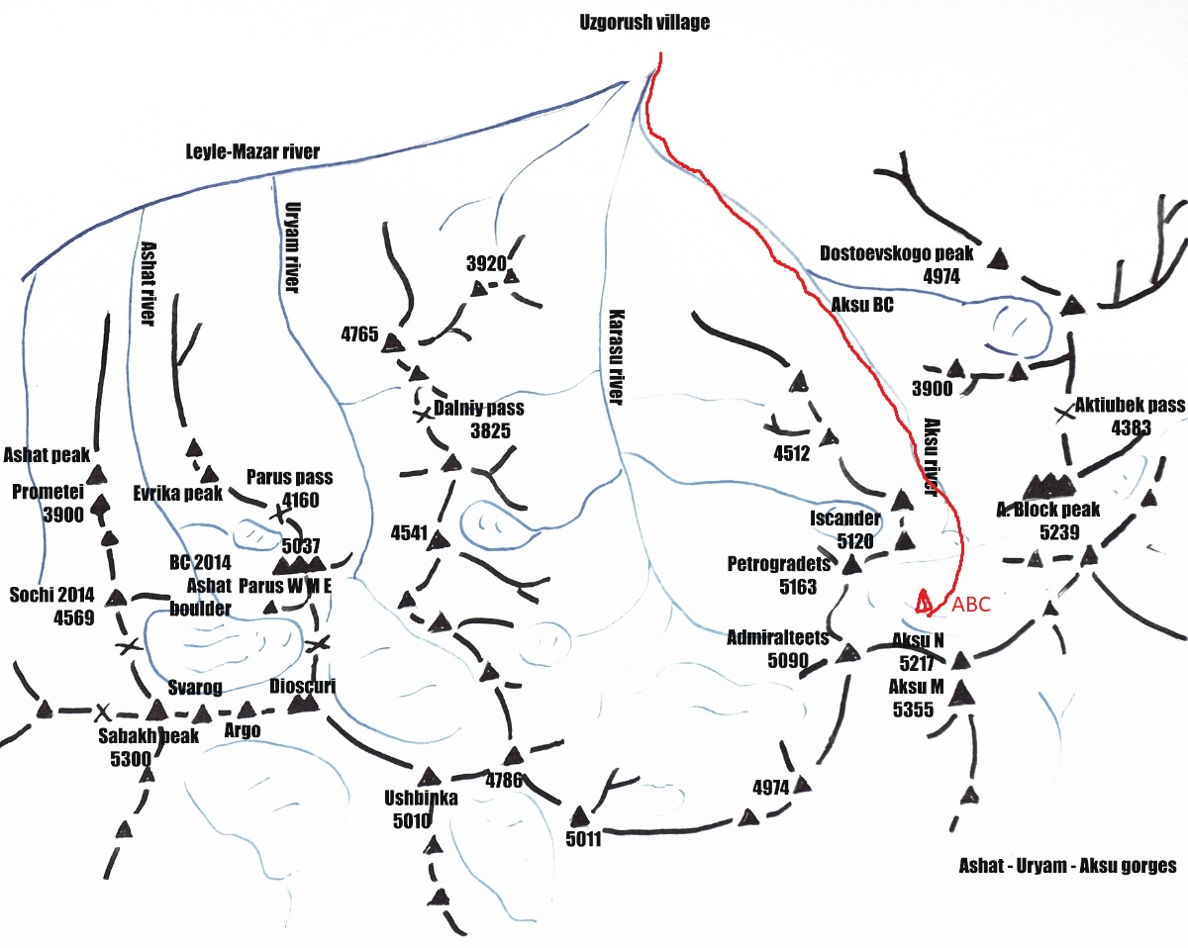
До базового лагеря идёт хорошая, набитая тропа. Высота базового лагеря 2900м (мы расположились у последнего коша, он немного дальше Аксаевского лагеря). От базового лагеря до ABC идёт тропа, отмеченная турами, сначала до моренного взлета, потом подъём на морену и далее по морене левого края ледника. Последние 1,5-2 часа пути тропа уходит с боковой морены непосредственно на ледник по направлению к Северной стене Аксу. ABC у большого камня в 40 минутах ходьбы от начала маршрута.

2. Характеристика маршрута
2.1 Техническая фотография, с обозначением ключевых точек маршрута
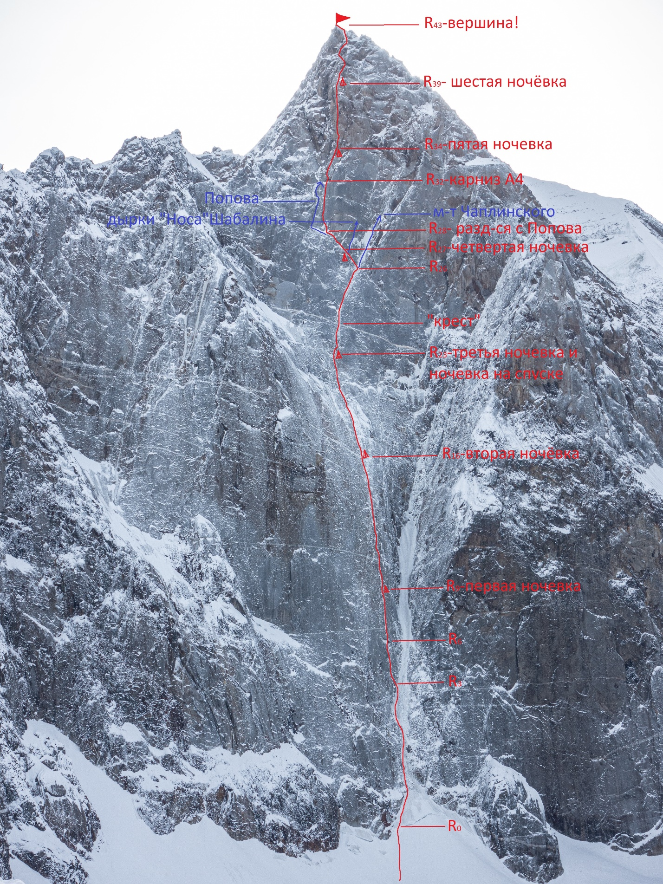

2.2 Схема маршрута в символах УИАА
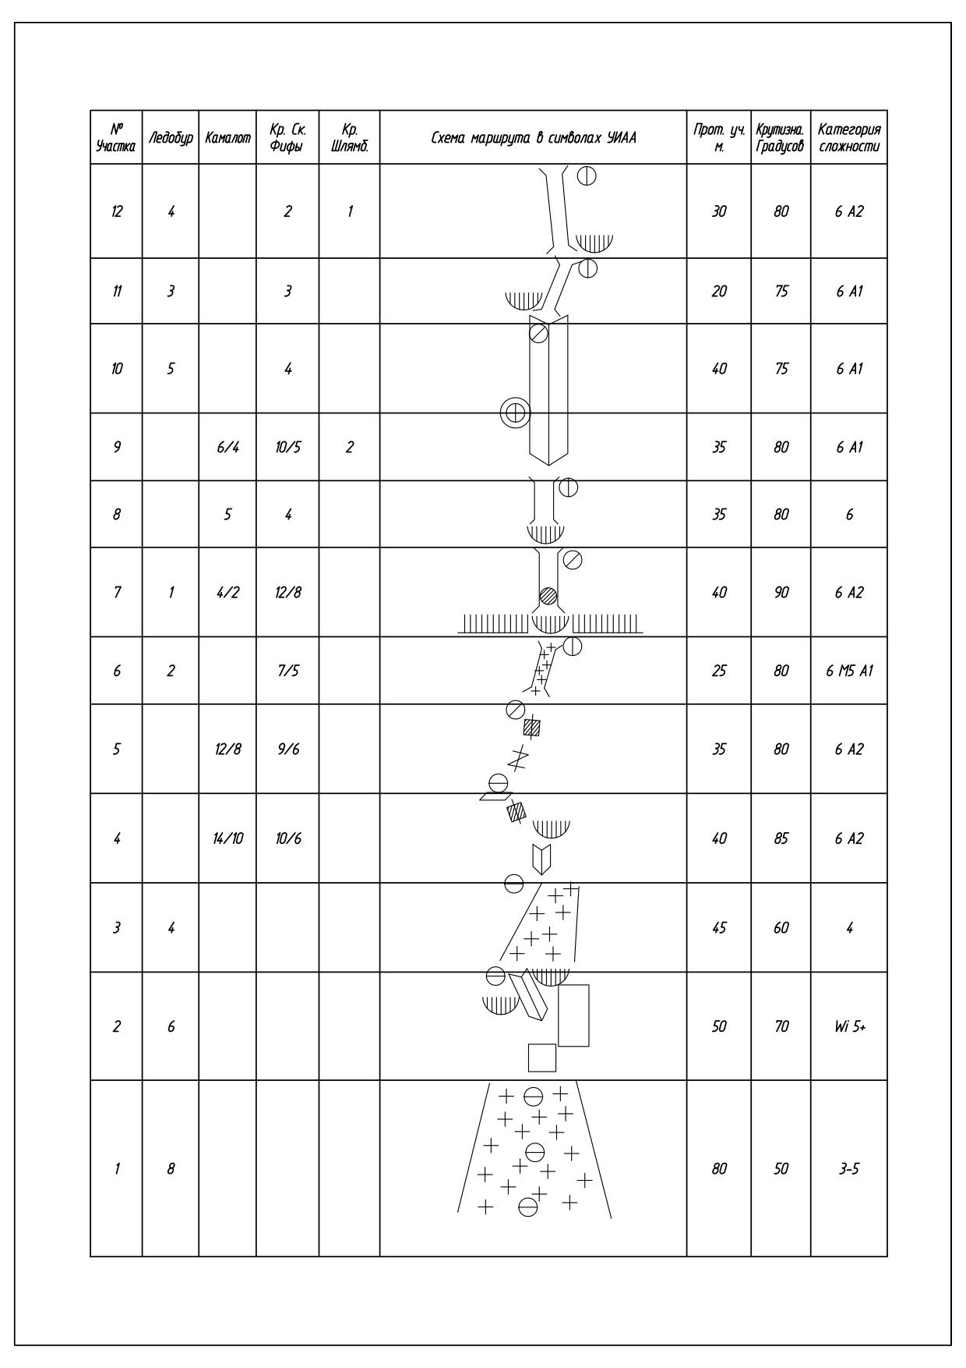

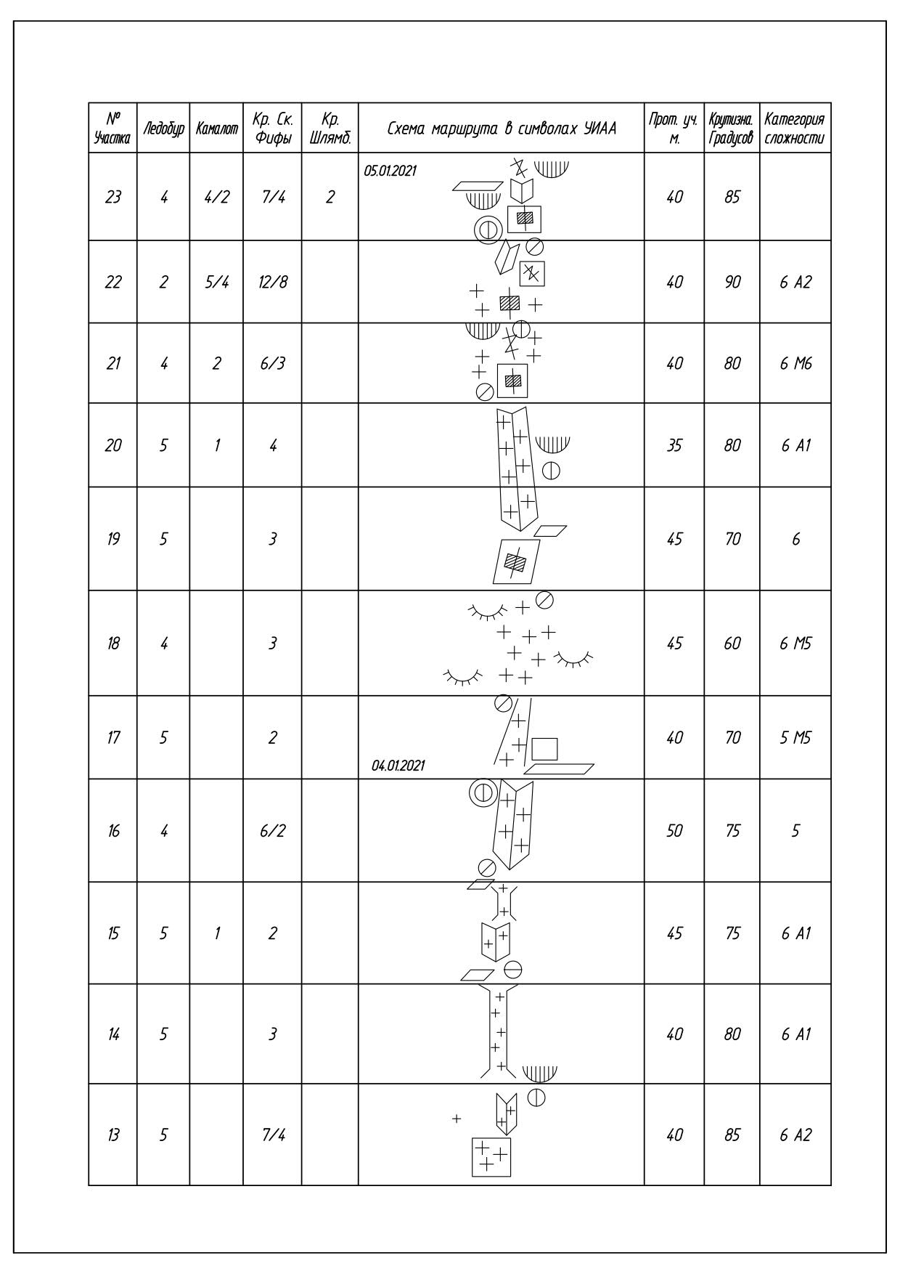

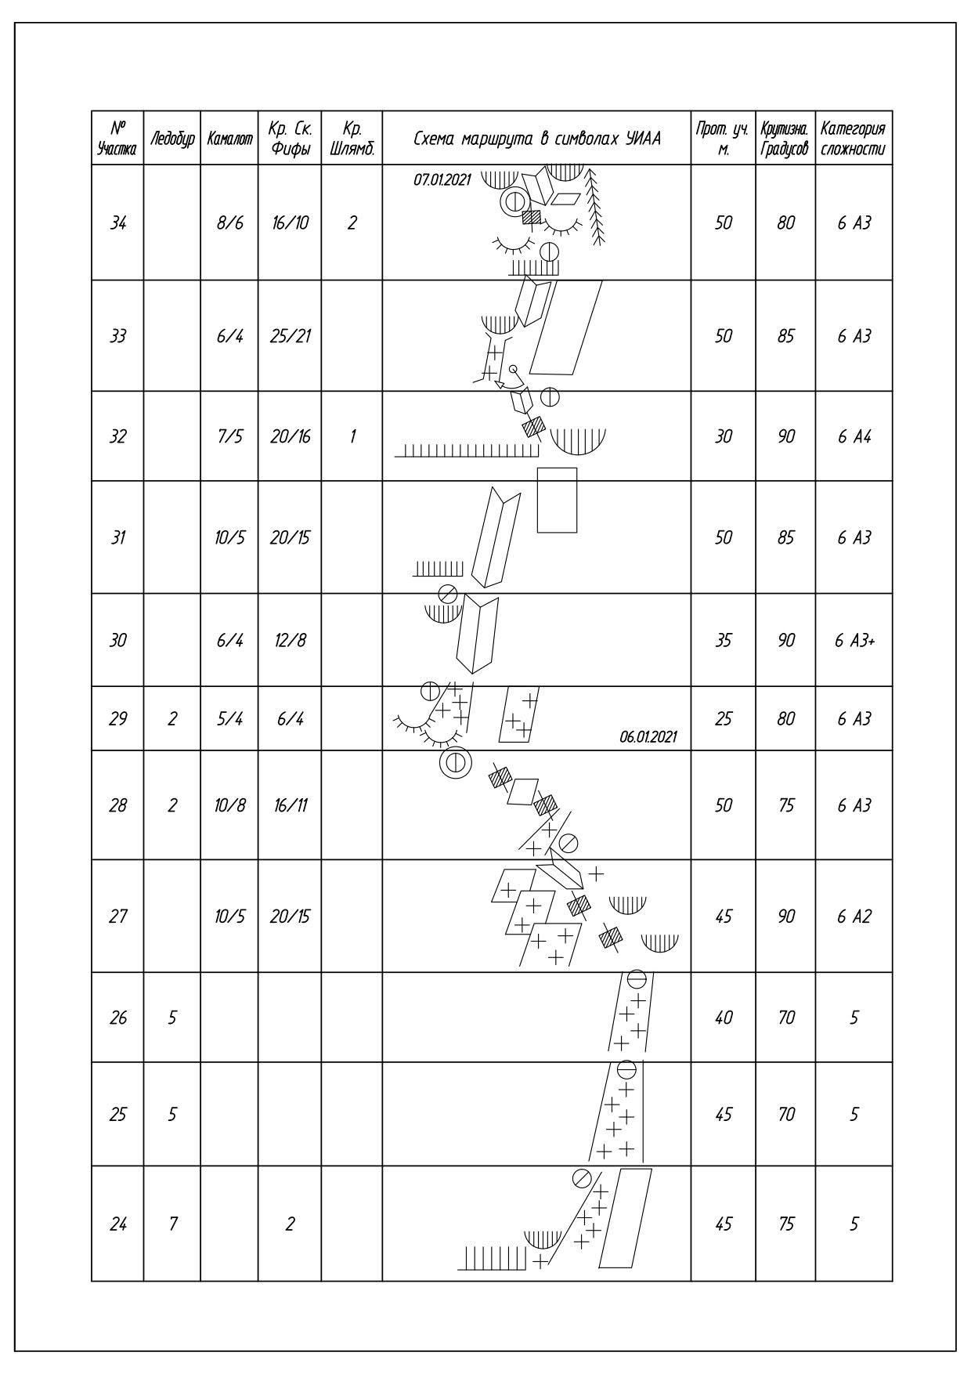
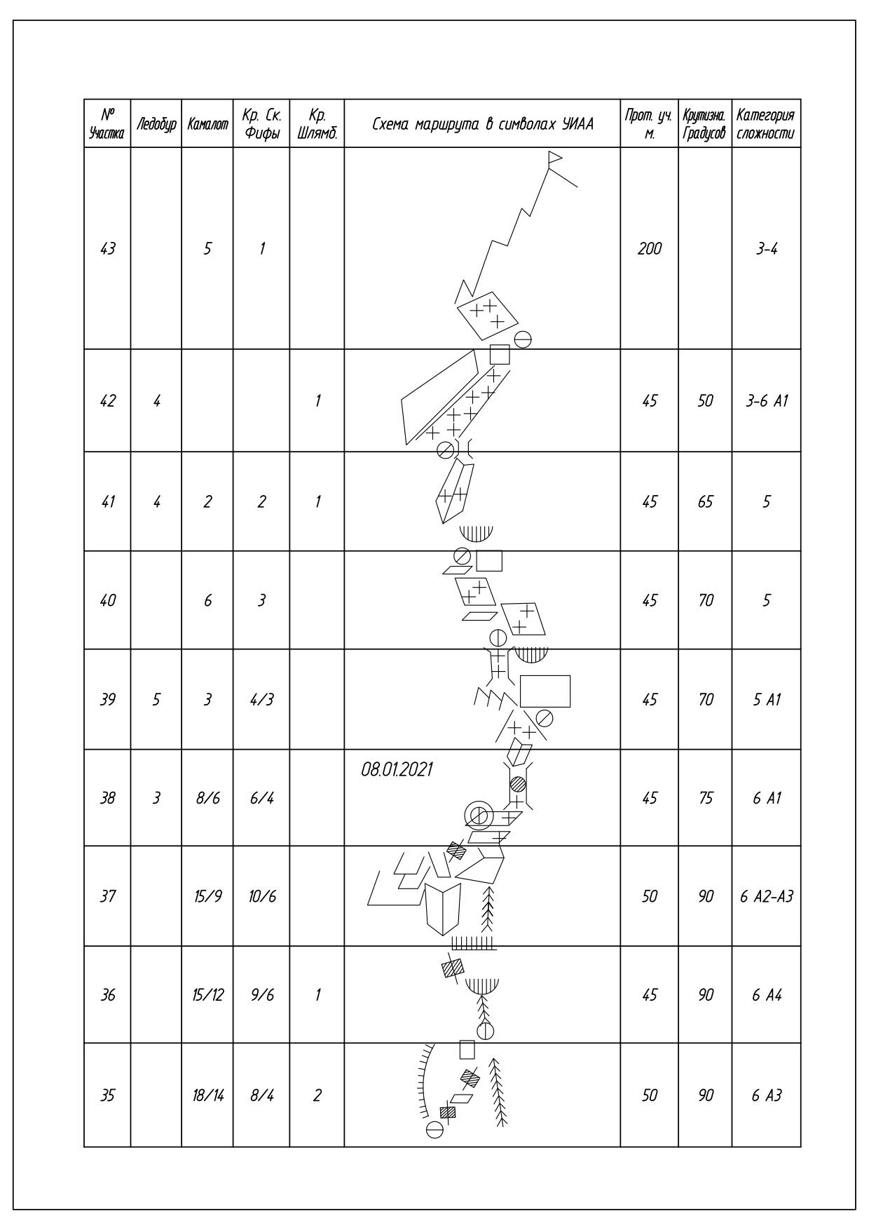

3. Характеристика действий команды

3.1 Краткое описание прохождения маршрута
27.12.2020 команда забросилась в район и установила базовый лагерь на высоте 2900м у последнего коша.
Так как предстоящее восхождение предполагало техническую работу на высоте 5000м и более, команда совершила два акклиматизационных выхода, под гору, на место будущего ABC-лагеря,с подносом части снаряжения, а также выход с ночёвкой на вершине пика Бадыгина (ориентировочно 4800м).
Во время выхода на место будущего ABC, команда получила возможность ознакомиться с состоянием участков маршрута с помощью 75-кратной зрительной трубы «Levenhuk».
Маршрут восхождения был выбран ещё дома, в результате консультаций с восходителями на Аксу, в том числе и зимой Олегом Хвостенко, Д.Е. Прокофьевым и тренерами команды Н.Н. Захаровым и В.В. Балезиным. Они помогли определиться с тактическими моментами восхождения, в частности выбрать спуск по пути подъёма, сделать прогноз скорости прохождения маршрута командой, а также были получены консультации по необходимому снаряжению для организации страховки на маршруте от участника первопрохождения линии П.Э. Шабалина.
Маршрут Тухватуллина 2002 года выводит непосредственно на вершинную башню и «зажат» между линиями Попова(1986г), 6Б и Шабалина(1996г), через «Нос», но при этом пройден всего раз, в 2002 году П.Э. Шабалиным и И.Х. Тухватуллиным и почему-то классифицирован как 6А. В описании маршрута значится сложность участков ИТО до А4-А5 и на значительном протяжении А3, что тоже привлекло наше внимание. Кроме того, маршрут логичен, весь идёт по рельефу, для прохождения линии не требуется применение дырочных скайхухов (хотя дырки, на участке, общем с маршрутом Попова встречаются).
Для прохождения маршрута командой использовалась красноярская одновременная схема лазания, когда второй номер страхует лидера двигаясь по перилам с помощью Гри-Гри. Лидер всё время лезет с двумя верёвками, между вторым и первым номером всегда есть станция и несколько точек страховочной цепи. Эта схема позволяем получить выигрыш в скорости от 1,5 до 2 раз, а также, что немаловажно для зимы, все участники восхождения постоянно находятся в движении, не стоят на месте и не мёрзнут. Все остальные участники двигались по перилам с верхней страховкой.
Благодаря этой схеме, а также тому что лидер каждый день менялся и отдыхал, маршрут был пройден в рекордные сроки, без нештатных ситуаций с большим запасом прочности.
02.01.2021, в 6 утра, команда в полном составе вышла на маршрут. Первый день лидировал Александр Парфёнов и с учётом участков льда в начале маршрута удалось пройти 385м. за 12 часов. С наступлением сумерек поставили платформы за вторым карнизом, одна под другой, на двух шлямбурах, используя для подстраховки последнюю станцию этого дня. (конец участка R9)
03.01.2021, лидер стартовал уже в 8 утра, потому что, во-первых, сложный микстовый рельеф требовал хорошей видимости, а во-вторых, наша палатка полноценно не отдохнула, ремонтируя вновь сломавшуюся платформу. В этот день лидировал Алексей Сухарев, рельеф- ледовая корка, толщиной от полуметра до 5-7см, иногда отстоящая от скалы. Страховка комбинированная, - там, где массивные участки льда- за лёд, там, где корка- на скальном рельефе слева и справа. За день прошли 265м, на ночёвку встали за веревку до начала ледовых полей: R16.
04.01.2021, работает Ратмир, начали лезть чуть раньше 8 часов,1,5-2 веревки до ледового поля, затем по нему и выход на комбинированный рельеф: тонкий ледовый ручей во внутреннем углу. Настоящее лазание: если молотки ещё удавалось бить в лёд, то ногами периодически приходилось подрабатывать по скале. За день Ратмир пролез 270м и закончил на середине участка R23.Ночевать спустились под нависание в конце участка R22.
05.01.2021- лидер опять сменился, сегодня лезет Коля. Продолжение микстовой стенки на участке R23, затем ледовый желоб, уводящий на маршрут Чаплинского и почти 100 метров траверса влево. Пользуясь тем, что лидера страхуем на двух веревках, решили спрямить перила и жумарить с середины участка R26 сразу к началу R28, чтобы не качать вслед за лидером маятники. Здесь уходит ледовый кулуар к дыркам «носа» Шабалина 1996г, мы же движемся у основания вершинной башни влево. Лидер доработал до конца R28.За день прошли 240 метров. Контрольный тур в конце участка R28 не нашли.
06.01.2021- по описанию ключевые веревки маршрута (ИТО А4, А5), лидирует Александр Парфёнов. Прохождение участков затрудняется тем, что все щели на положительном рельефе и даже на вертикали залиты льдом и приходится сначала ковырять рельеф фифой или бить фифу прямо в лёд, в надежде что Г-образная лопатка зацепится. Первопроходцы, видимо, обходились здесь лепестковыми крючьями и закладками. Потому карниз А5 я понизил бы до А4, а участки А4 до А3/+. Во второй половине дня погода испортилась, подул ветер, пошёл снег. За день прошли 215 метров, лидер закончил движение на середине участка R34.
07.01.2021- снегопад не кончается, мы работаем дальше: лезем по канту Носа. Лидирует Ратмир. Было несколько напряженных моментов с серией переходов на рельефных скайхуках по подготовленным зацепкам как в Крыму), на участках начинают встречаться местные спиты, оснащённые ухом Petzl. В 3 часа дня Ратмир вылез на «Нос» и продолжил движение по каминам и внутренним углам вершинной башни. Снегопад закончился, начался ветер (видимо потому что башня и гребни уже не прикрывают), резко похолодало. К концу дня пролезли 305 метров. Лидер закончил в конце участка R40.
08.01.2021- утром пронизывающий ветер, температура по ощущениям -25-30. Лидирует Александр Парфёнов. Пройдя ледовый желоб участка R42 бросаем основное железо, оставляем только две веревки и немного камов и идём по гребню. К 2 часам дня команда в полном составе на вершине Аксу Северная. Сняли записку Темерева-Терёхина-Копытова.
В этот же день удалось спуститься к 3ей ночёвке.
09.01.2021- с утра начали дюльферять, к 3м часам дня спустились в ABC, сняли лагерь, отзвонились по спутнику погонщику ослов Нурдину и спустились в базовый лагерь.

3.2 Фотографии участков маршрута
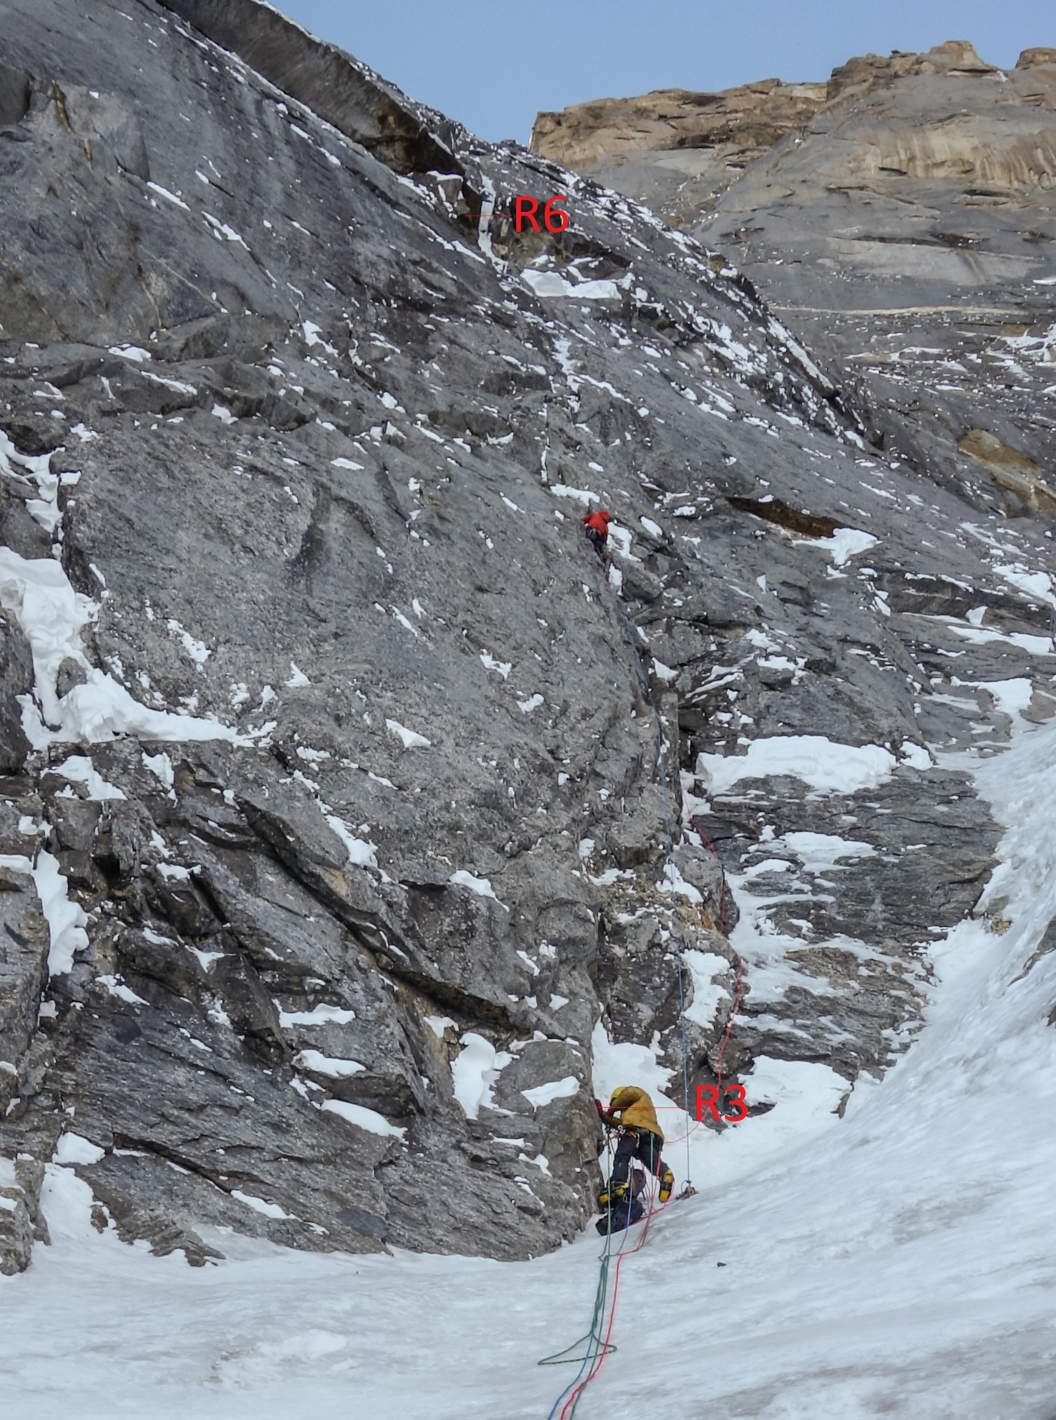
Фото 1 Участок R3-R6, снято с середины участка R3

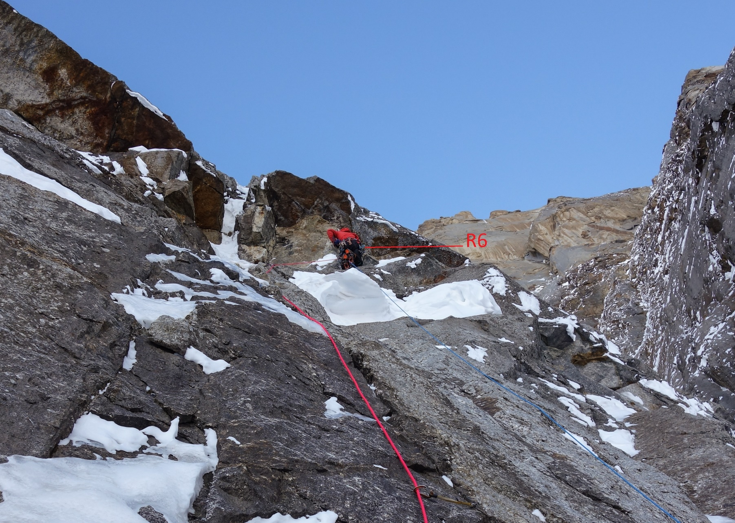
Фото 2. Прохождение карниза в конце участка R6
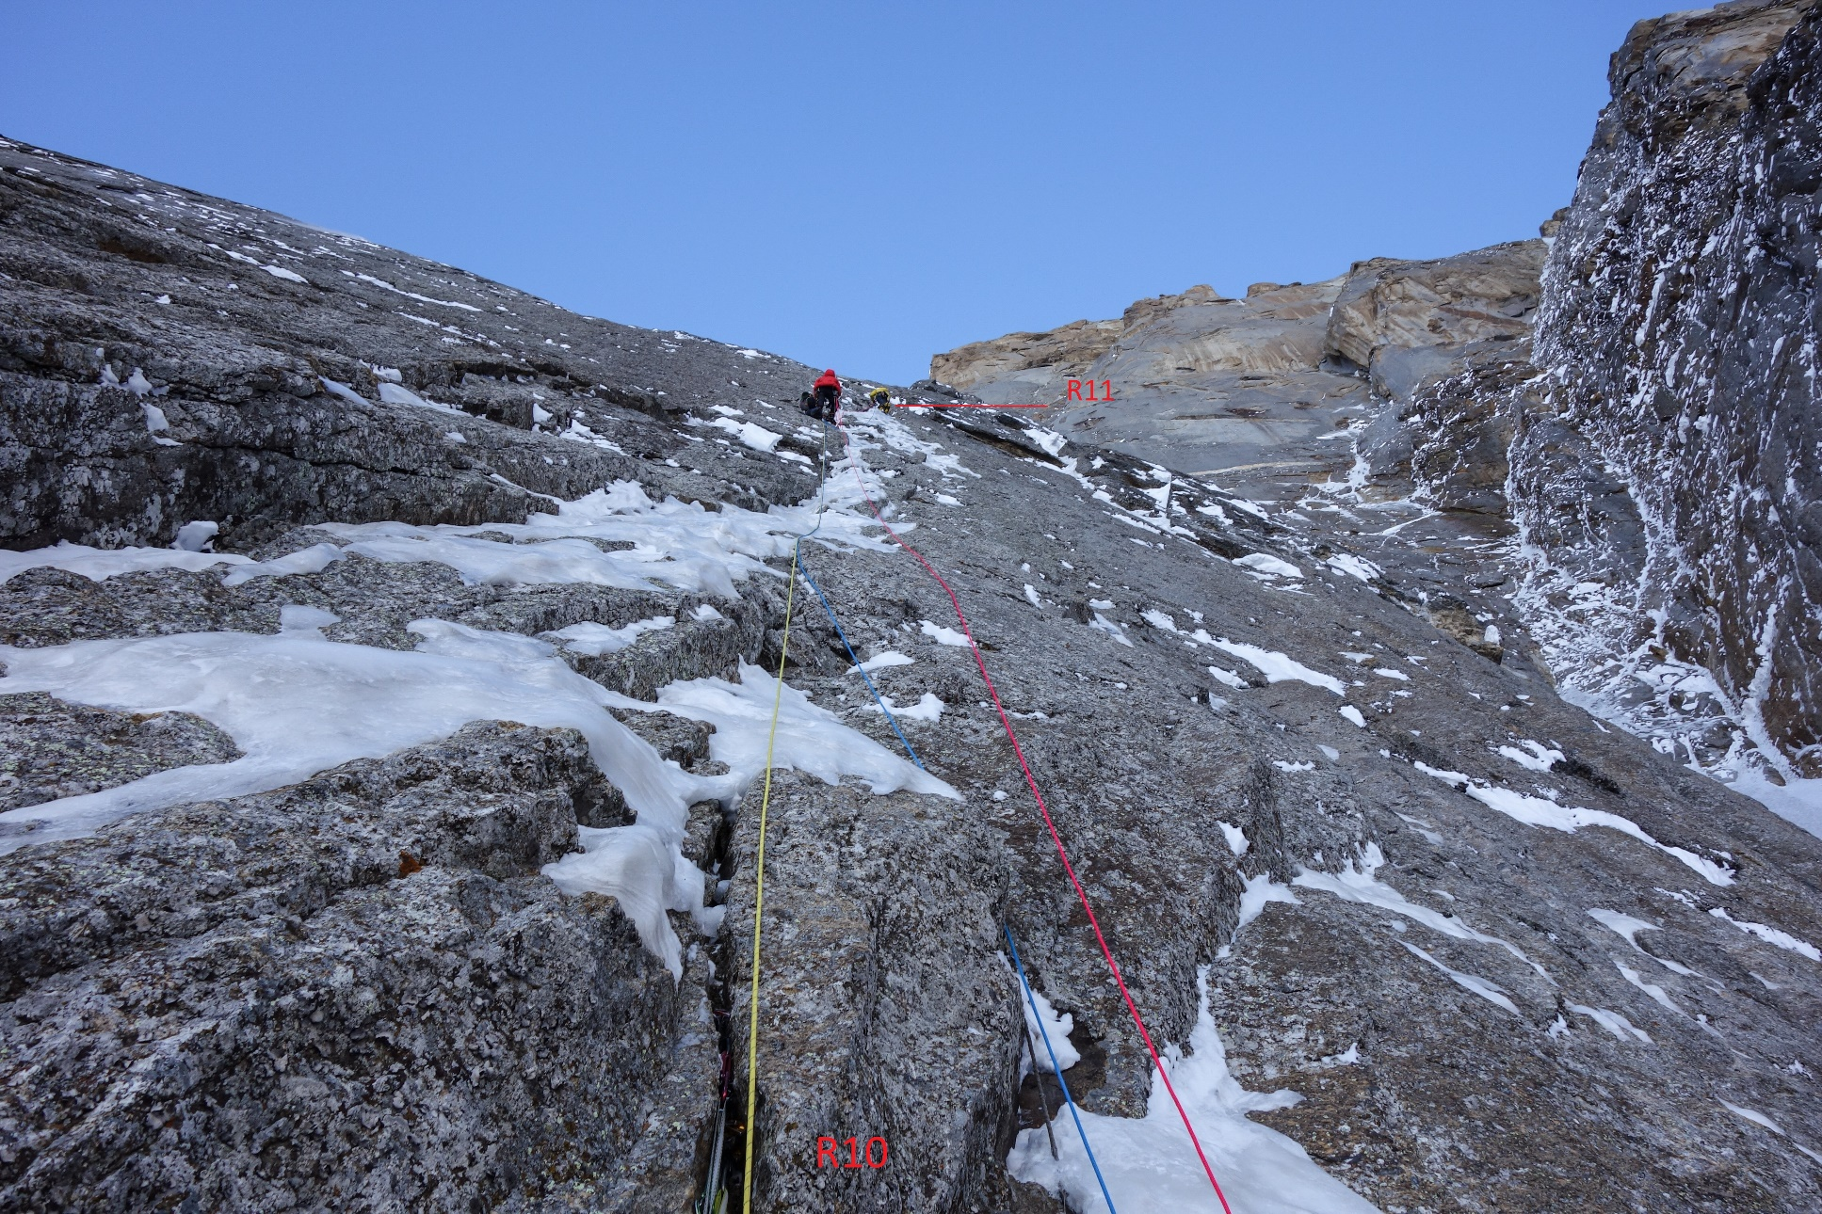
Фото 3. Начало участка R10- конец участка R11
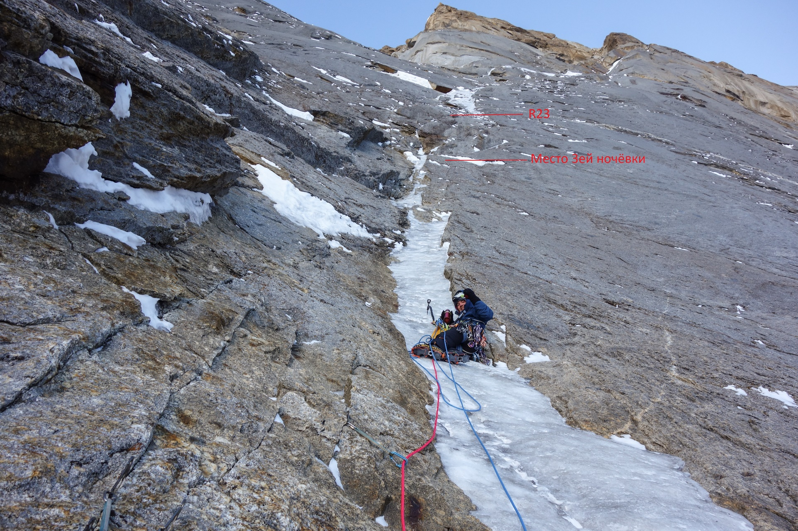
Фото 4. Ратмир на участке R19-R20, микстовый желоб

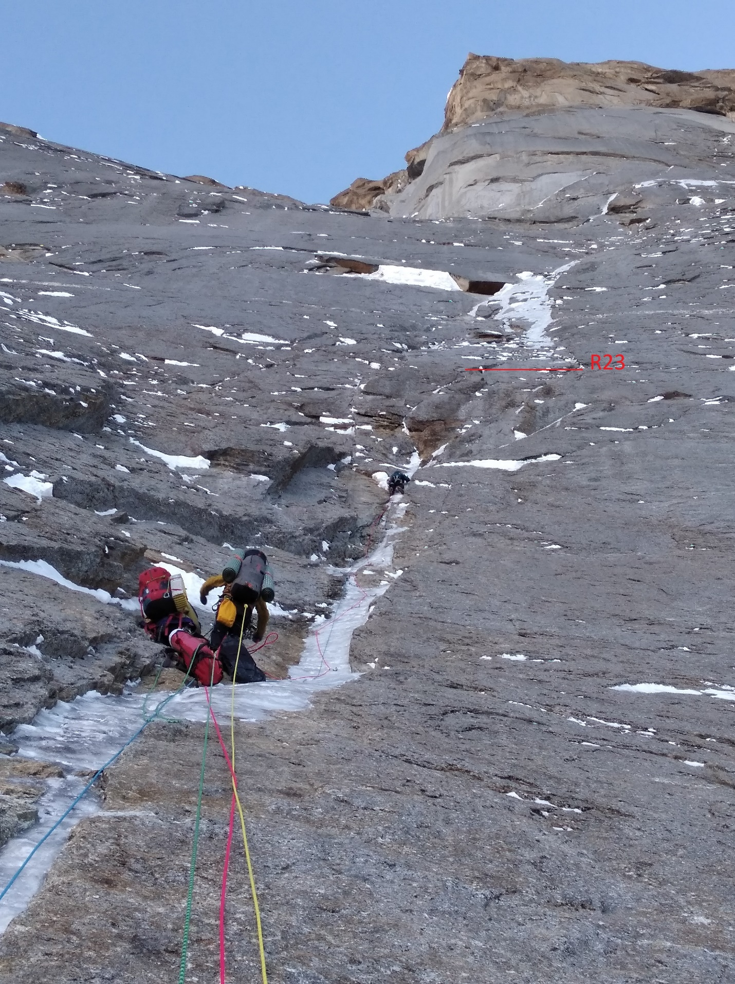
Фото 5. Лидер лезет участок R21-R22, сфотографировано с участка R20

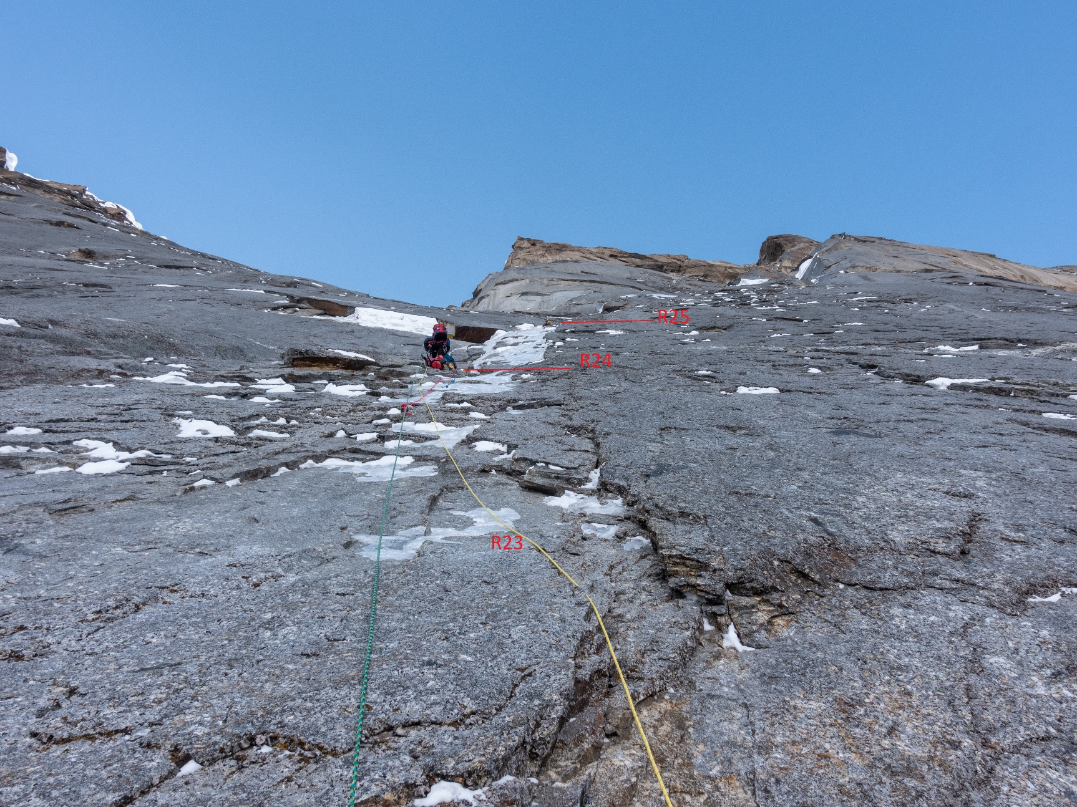
Фото 6. Лидер двигается по ледовому кулуару, уводящему на маршрут Чаплинского, фото сделано с перил на участке R22-R23
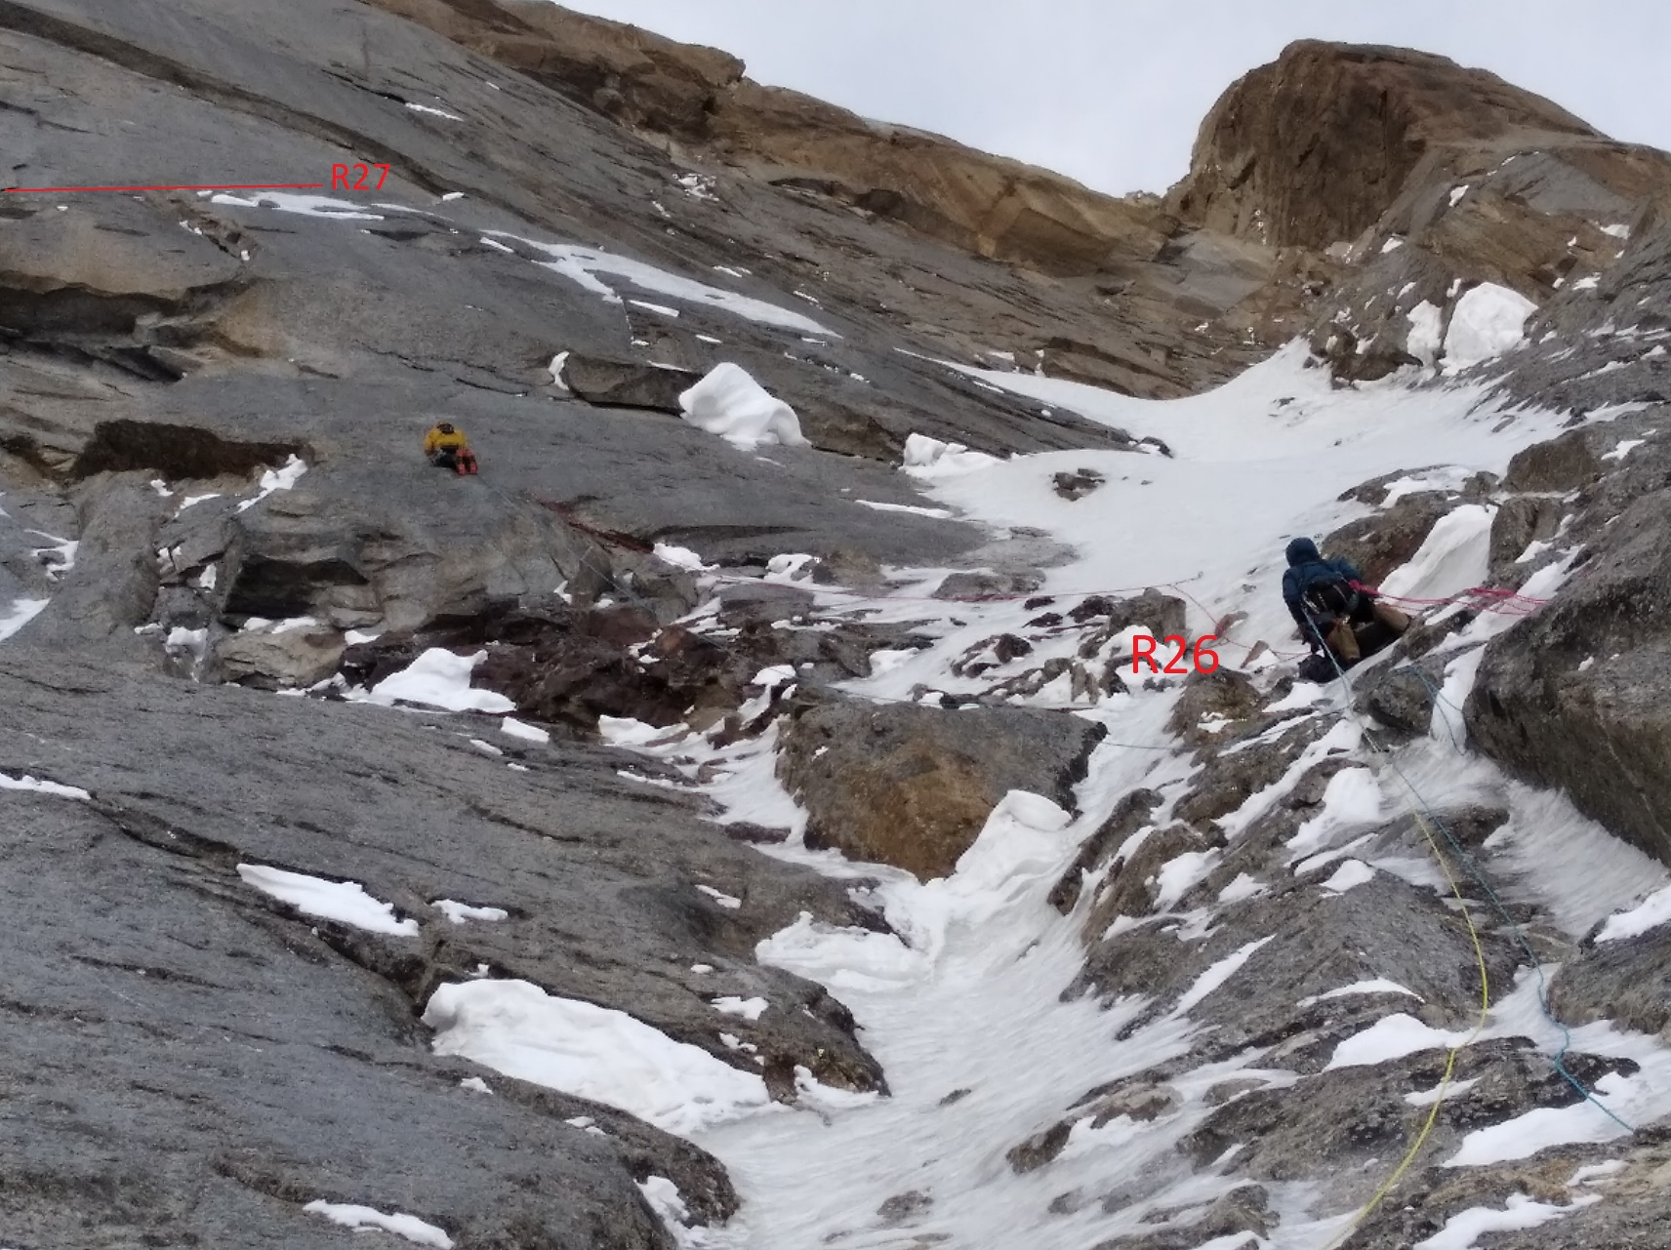
Фото 7. Участок R26- R27, уводящий под основанием вершинной башни к маршрутам Шабалин-96, Попова-86, Тухватуллин-2002. Далее по ледовому кулуару продолжается маршрут Чаплинского. Лидирует Николай Степанов.
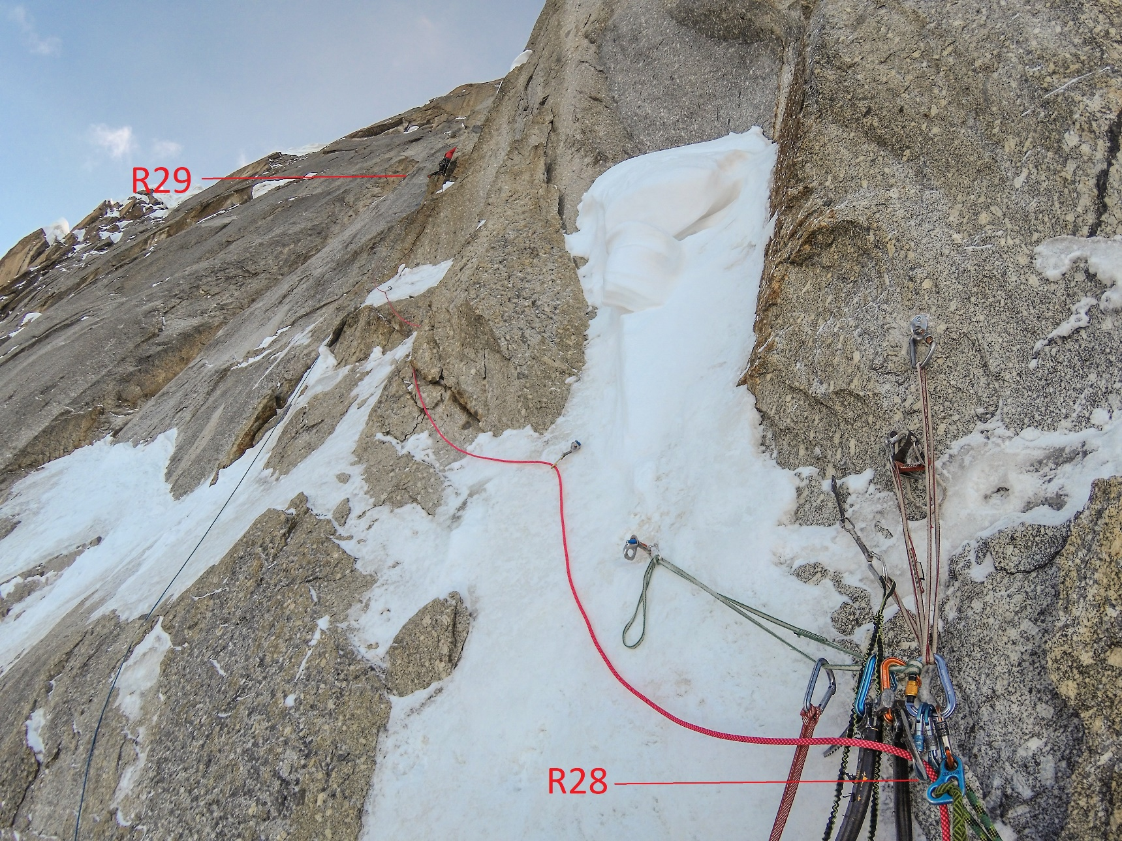
Фото 8. Микстовое лазание на участке R28-R29. На станции есть местный спит. Контрольный тур не нашли. Лидирует Александр Парфёнов.
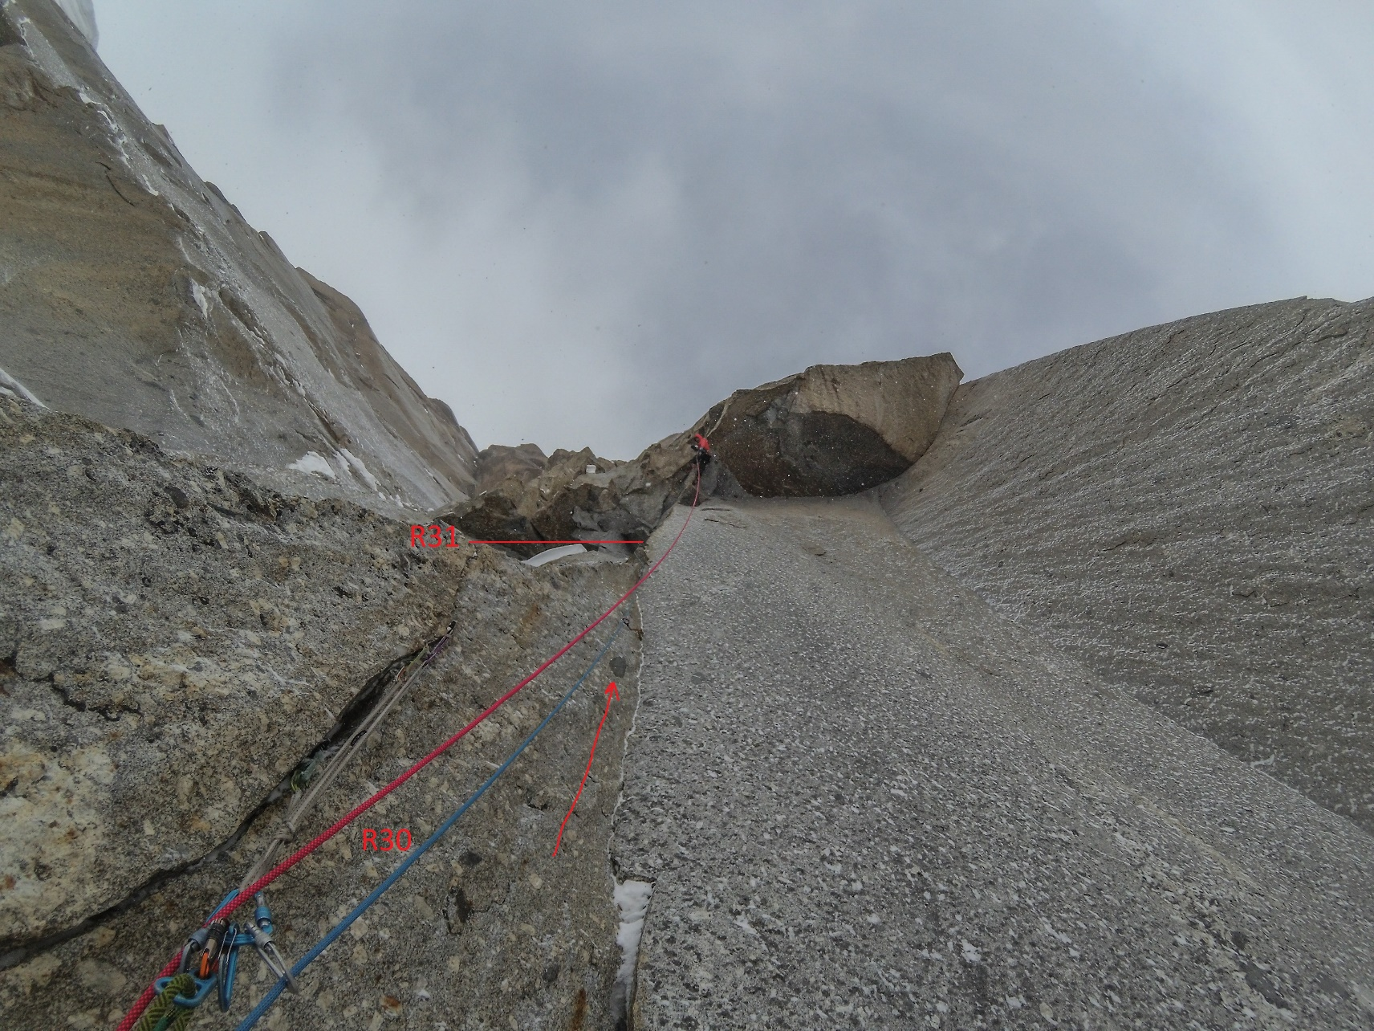
Фото 9. Прохождение лидером карниза , указанного в описании первопроходцев как А5.Пригодился съёмный шлямбур D10.
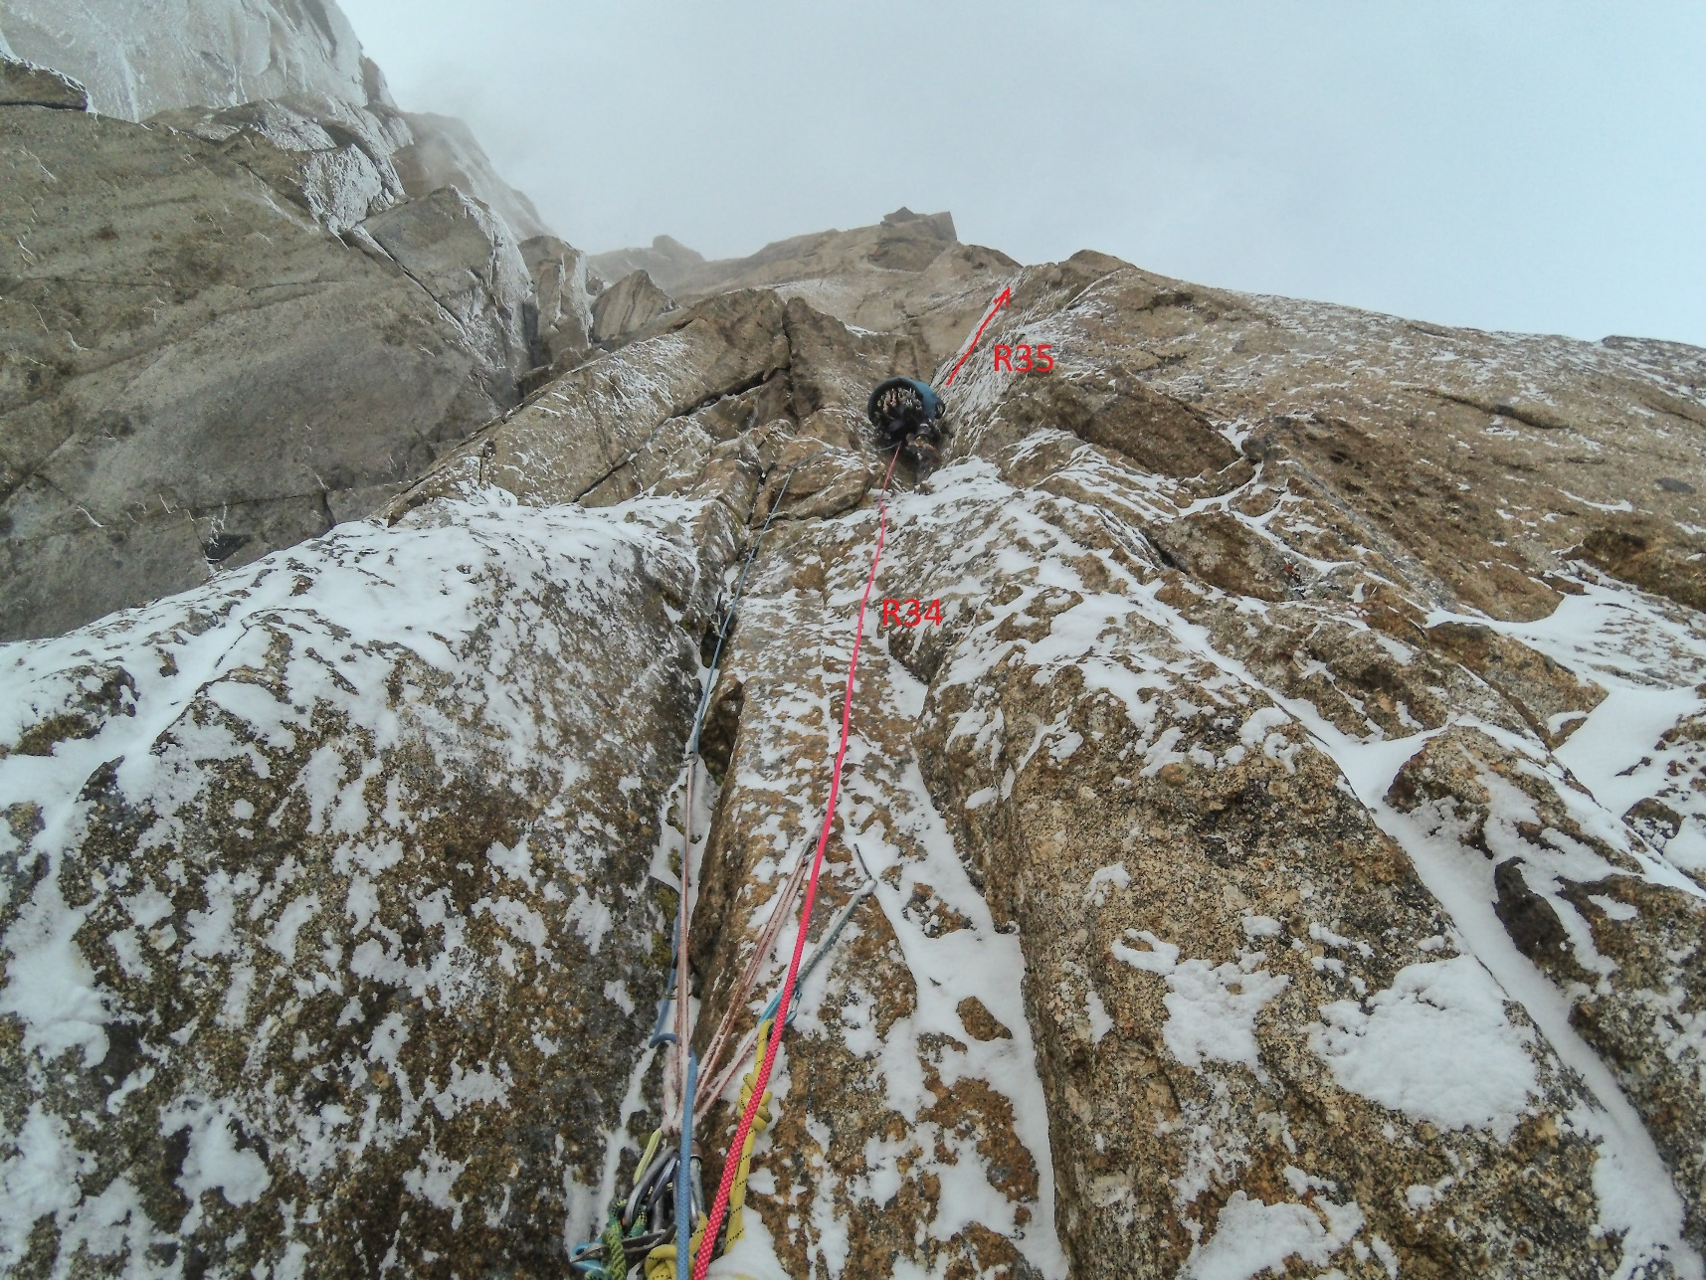
Фото 10. Ратмир на станции в конце участка R34. Шестой день восхождения.
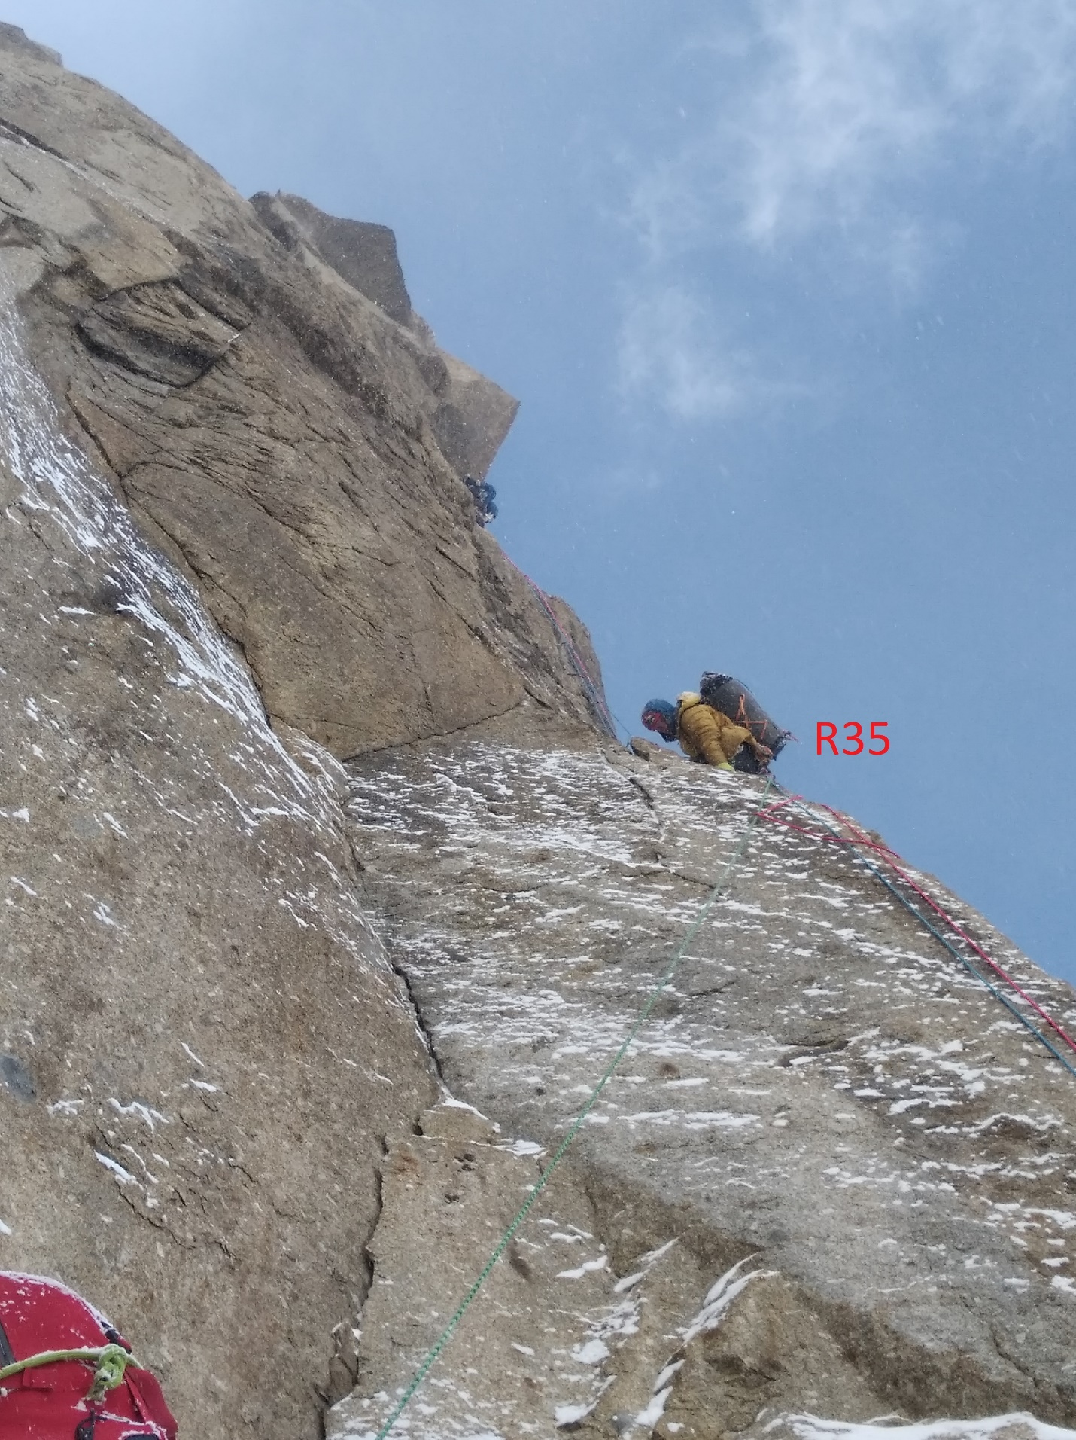
Фото 11. Участок R35. Лидер работает на участке R35-R36

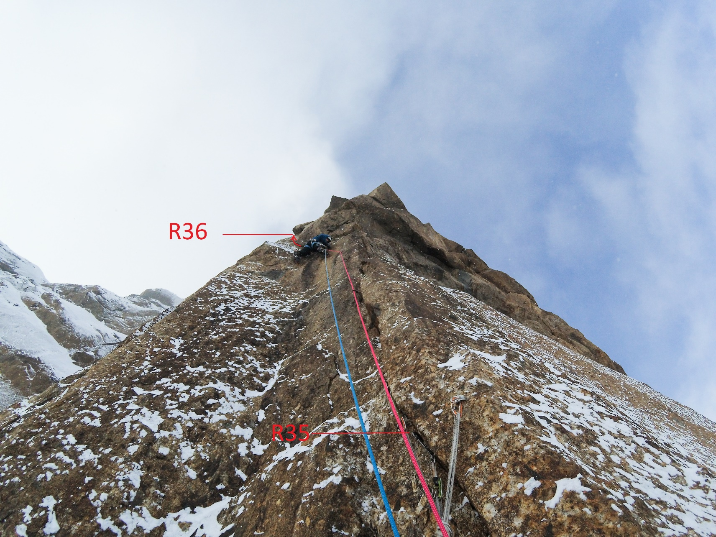
Фото 12. Ратмир на ИТО обходит слева карниз на участке R35-R36
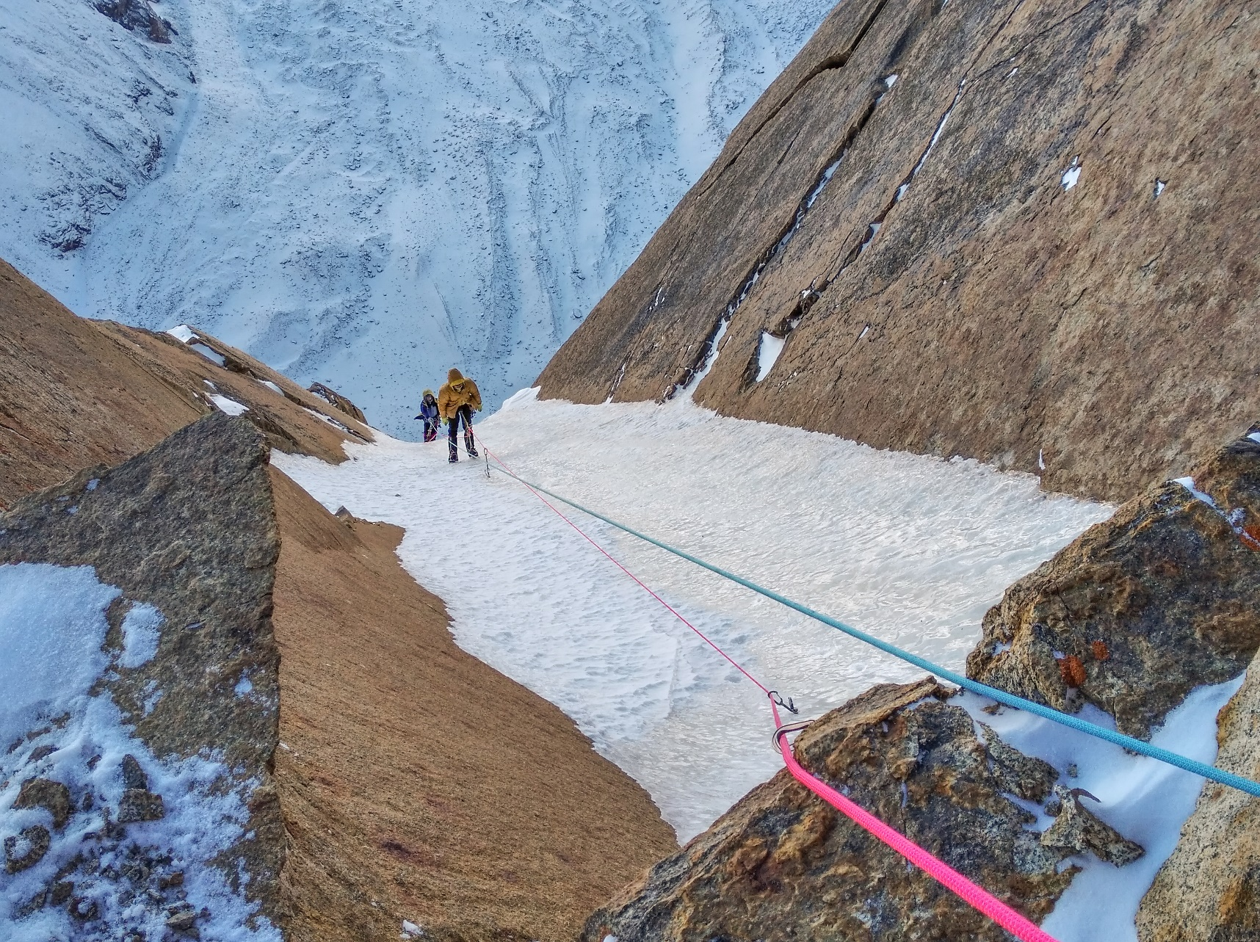
Фото 13 Участок R41-R42, фото сделано с конца участка, после прохождения стенки со щелью под мелкие камалоты. Здесь первая дюльферная петля.
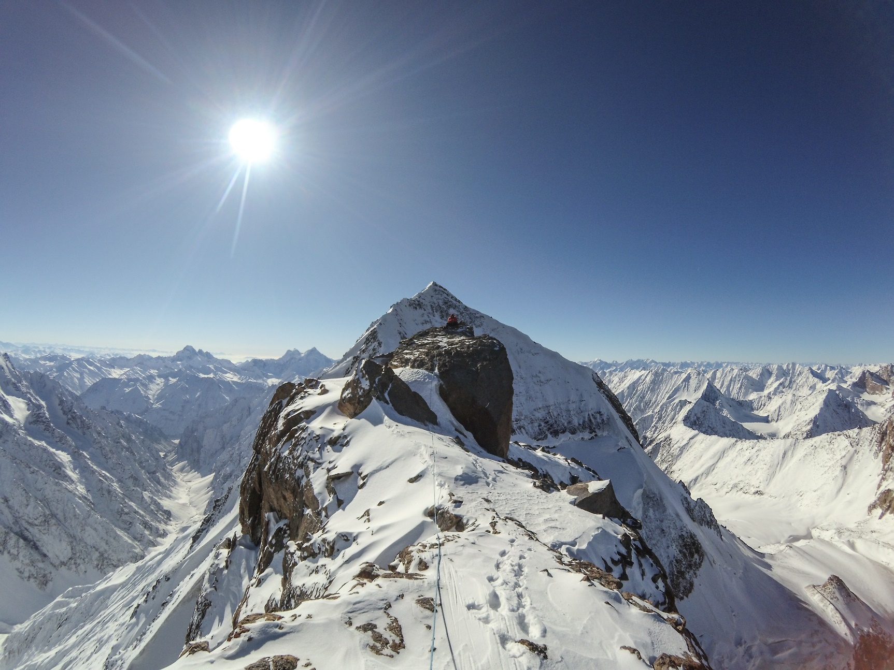
Фото 14. Конец гребня, пешеходный участок и вершина Аксу Северная. На заднем плане- Аксу Главная

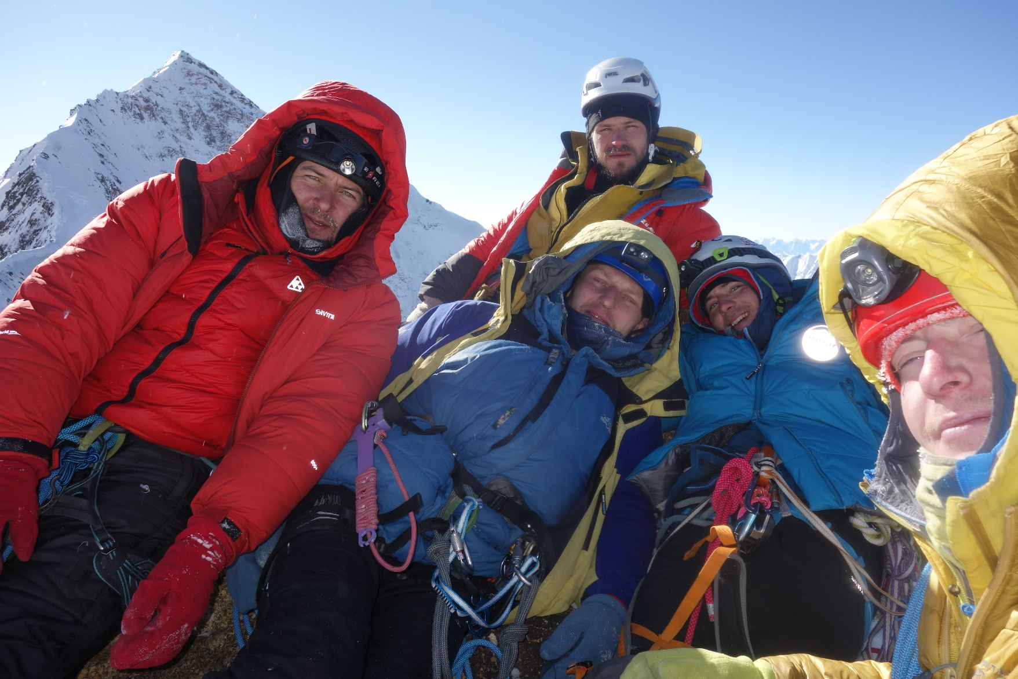
Фото 15. Общее фото команды на вершине Аксу Северная.

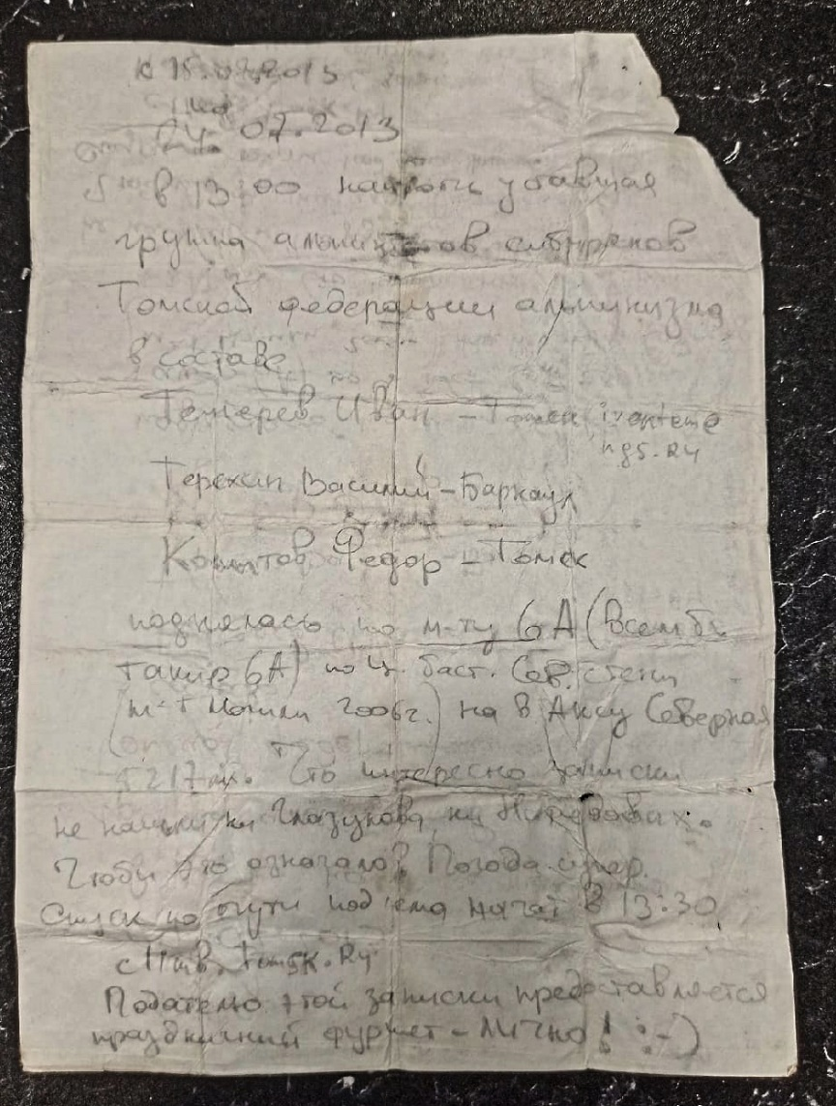
Фото 16. Записка Томской команды (Темерев-Терёхин-Копытов) с вершины

Заключение
Маршрут пройден командой без предварительной обработки за 8 дней, из которых 6,5 дней мы лезли вверх и 1 день (5+7 часов) потратили на спуск, в современном скоростном стиле с одновременной страховкой, которая существенно увеличивает скорость работы команды на сложном техническом маршруте. При использовании классической попеременной схемы на прохождение маршрута ушло бы минимум на 2 дня больше. Шлямбура на маршруте забивались только для установки платформы и в редких случаях для спуска по пути подъема.
Ночевки были организованы в подвесной платформе. Платформа является разборной, в бауле переносилась каждый день на новое место ночевки.
Мы считаем, что по совокупности технической сложности и высоты маршрут соответствует 6Б категории сложности.
Высокая скорость работы на маршруте обусловлена хорошей акклиматизацией команды, подготовкой в течение осенне-зимнего периода всех членов команды на Красноярских столбах, а также большим опытом прохождения подобных маршрутов участниками, в том числе и в зимний период.

